DIA 03 DE JULHO DE 2020 – 1ª SÉRIE EM - TURMA A

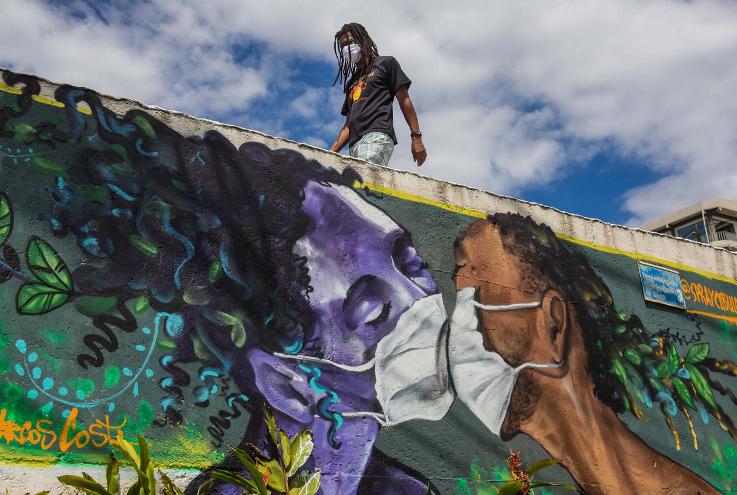

Grafite do artista Marcos Costa, também conhecido como Spraycabuloso, na favela Solar do Unhão, em Salvador, Brasil.

Boas aulas.

►1ª AULA: 13h -13:55’ - ÁLGEBRA – PROFESSOR BETOWER MORAIS
CAPÍTULO - SONDAGEM DO CONHECIMENTO DO CAP.11
ORIENTAÇÕES
Passo 1 – Ao iniciar seu horário de aula, dirija-se a sala de aula do google meet. Favor conduzir caderno, lápis, caneta e borracha.
Caso você não consiga acessar a aula pelo google meet, comunique-se com a coordenação. Ela enviará td, que você resolverá e enviará foto para o professor Betower Morais e para LUIS COORDENADOR.
Passo 2 – O professor indicará, via slide, 1 questão a cada 8 minutos para que o aluno resolva e anote os cálculos de cada questão em seu caderno.

Passo 3 – Serão enviadas 5 questões.
Ao final das resoluções o aluno deverá registrar em foto e enviar para o celular business do professor e NUNES MORAES 1º A e 1º B.
Passo 4 – O professor irá corrigir e fazer uma devolutiva em um momento posterior.
* Esse evento objetiva analisar o nível de absorção do conhecimento relativo ao capítulo 11.

►2ª AULA: 13:55’-14:50’ - FÍSICA – PROFESSOR DENILSON SOUSA
CAPÍTULO 10 – IMPULSO E QUANTIDADE DE MOVIMENTO

1° passo: Organize-se com seu material, livro de Física, caderno, caneta, lápis e borracha.
2° passo: Acesse o link disponibilizado no grupo da sala no WhatsApp para o a aula na plataforma Google Meet. O professor Denilson vai trabalhar com resolução de questões sobre impulso e quantidade de movimento.

Caso não consiga acessar, comunique-se com a Coordenação e realize as ações abaixo. Somente depois, realize o 3º passo.

1-Abra o arquivo que o professor Denilson colocou no grupo da sala e faça o estudo minucioso das resoluções contidas nele.
2-Anote as suas dúvidas sobre as questões. Quando a videoconferência terminar o professor Denilson vai atender você por meio do WhatsApp.

3-O professor Denilson vai disponibilizar no grupo da sala, um link com a gravação da videoconferência. Assim que possível baixe essa gravação para esclarecer ainda mais a solução das questões.

3° passo: Copie em seu caderno as questões que o professor Denilson resolveu na videoconferência e envie para a coordenação.
Durante a resolução dessas questões o professor Denilson vai tirar dúvidas no grupo de WhatsApp da sala.
*Envie foto da atividade realizada para NUNES MORAES 1ºA e 1ºB. Escreva a matéria, seu nome e seu número em cada página.

Atividade para casa: p. 45, q. 8 e 9.

►3ª AULA: 14:50’-15:45’ - TRIGONOMETRIA - PROFESSOR FRANCISCO PONTES
CAPÍTULOS 9 A 11 – TRIGONOMETRIA (AVALIAÇÃO)

ETAPA 1 – ACESSO ao Google Meet, (https://bit.ly/acessomeet).

Caso você não consiga acessar a aula pelo GoogleMeet, comunique-se com a coordenação. DEPOIS,
- FIQUE atento às mensagens que seu professor enviará para o grupo de WhatsApp
- REALIZE a etapa 2
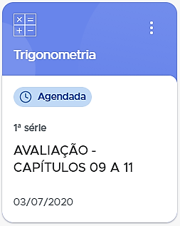
ETAPA 2 – ATIVIDADE DE SALA (USO DA PLATAFORMA SAS)
Resolva a AVALIAÇÃO CAPÍTULOS 09 A 11 – que está na plataforma SAS, no menu AVALIAÇÕES, na seção MINHAS AVALIAÇÕES, caso você tenha alguma dificuldade em encontrar a avaliação, estarei no GoogleMeet para ajudar.
# Nº de questões: 6
# Tempo: 30’

ETAPA 3 – Acompanhe RESOLUÇÕES E GABARITOS da avaliação via GoogleMeet.

►INTERVALO: 15:45’-16:10’

►4ª AULA: 16:10’-17:05’ - REDAÇÃO – PROFESSORA TATYELLEN PAIVA
CAPÍTULO 11 – CONTO

1ªetapa: Acesse o link disponibilizado no grupo para a aula na plataforma Google Meet.
Caso você não consiga acessar a aula pelo GoogleMeet, comunique-se com a coordenação. Assista à videoaula no link abaixo:
https://www.youtube.com/watch?v=GHkXXVlvLps&list=PL0MlWarTr_1bmCyoOn3DdFgGs_72RitP7&index=80
ASSISTA DO INÍCIO ATÉ 27:28
2ª etapa: Faça a leitura do texto "Uma ideia toda azul"Livro SAS 03 p. 22 e 23.

3ª etapa: Resolva os exercícios da seção "Para compreender".
- Livro SAS 03 – Caderno p. 23 (questões 1 a 5)

*Envie foto da atividade realizada para NUNES MORAES 1ºA e 1ºB. Escreva a matéria, seu nome e seu número em cada página.

4ª etapa: Atente-se à correção da atividade. Livro SAS 03 – p. 23 (questões 1 a 5)
Se não tiver conseguido acessar a aula online, confira suas respostas pelo gabarito disponível no portal SAS. Anote suas dúvidas e esclareça-as com a professora na próxima aula.

Tarefa de casa: Realize a atividade pós-aula. Celular ou computador (WORD). p. 30 (questão 7)

►5ª AULA: 17:05’ – 18:00’ - HISTÓRIA – PROFESSOR RÔMULO VIEIRA
CAPÍTULO 11 – FORMAÇÃO DOS ESTADOS NACIONAIS

Passo 01 – Atividade de seminário pelo google meet; Os alunos devem acompanhar e participar da apresentação do seminário de história.

Passo 02- Atividade de sala:

1-Cite dois pontos importantes dos conceitos apresentados no seminário do grupo 1.

2- Cite dois pontos importantes dos conceitos apresentados no seminário do grupo 2.

*Envie foto da atividade realizada para NUNES MORAES 1ºA e 1ºB. Escreva a matéria, seu nome e seu número em cada página.

